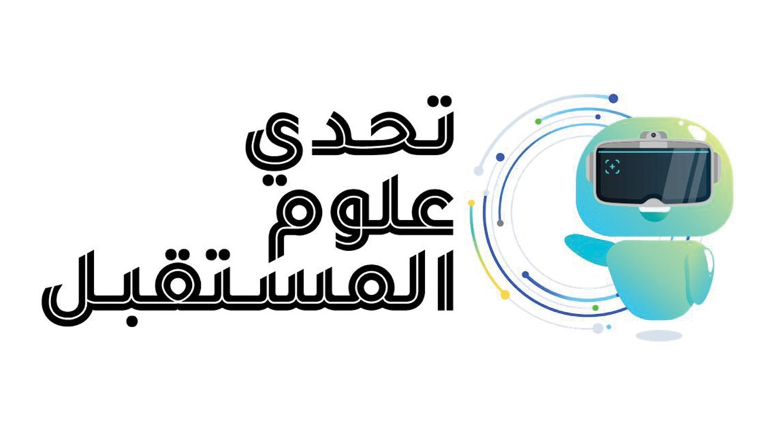

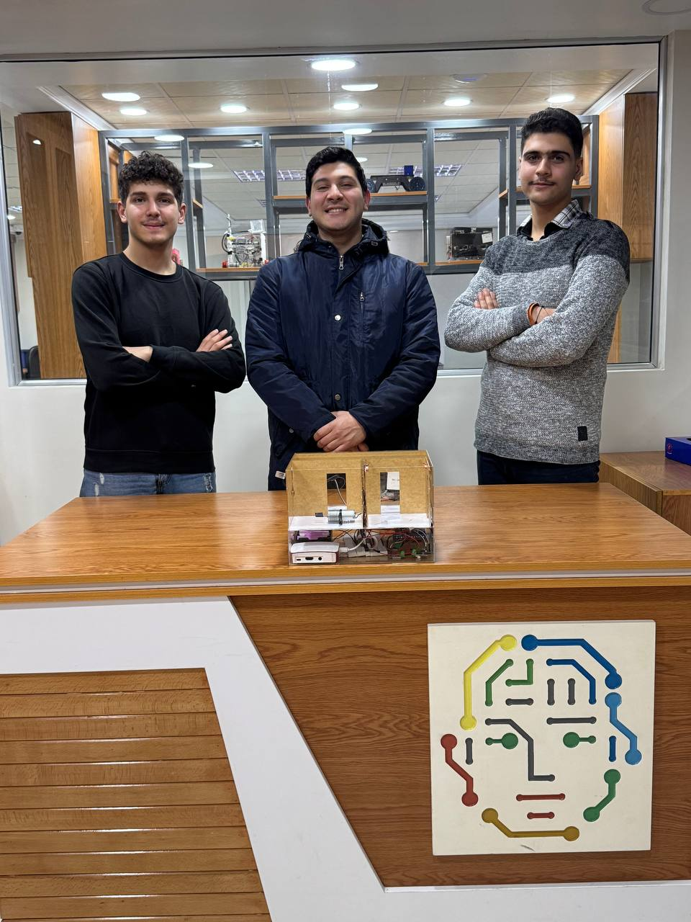( تعليمات استخدام مشروع IOT Energy Guard _ فريق Shinigamis )

* تعليمات استخدام المشروع :

1. يقوم المستخدم بفتح تطبيق الهاتف المحمول والذي يمكن تحميله من خلال تحميل تطبيق Blynk المتواجد على Google play store أو على App store
2. يقوم المستخدم بإدخال بيانات حسابه والتي تكون بيانات فريدة لكل مستخدم مثل اسم الحساب وكلمة المرور ومن ثم يتم نقله لواجهة المستخدم

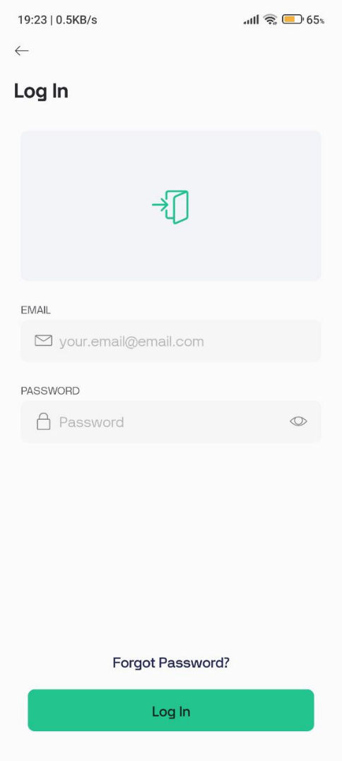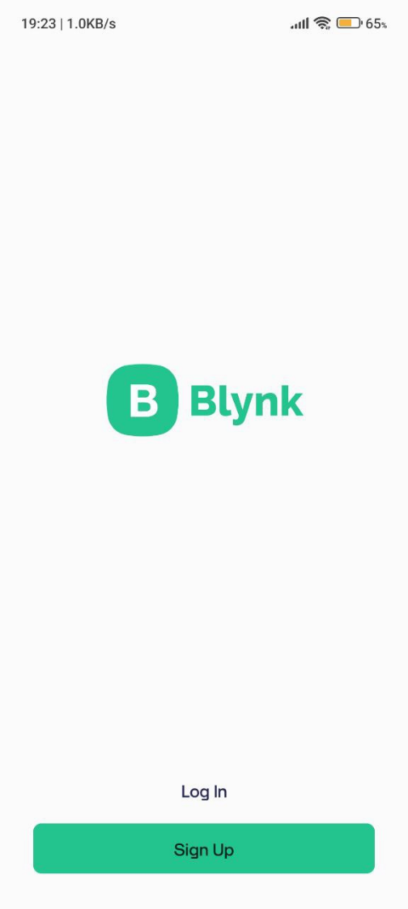

1. بعد دخول المستخدم للتطبيق يجد واجهة مستخدم المشروع التي توضح اسم المشروع وتضع في جانبه مؤشر أخضر على شكل دائرة يوضح أن المشروع متصل بالانترنت بحيث عندما يضغط المستخدم على هذه النافذة تنقله لواجهة المستخدم الرئيسية :

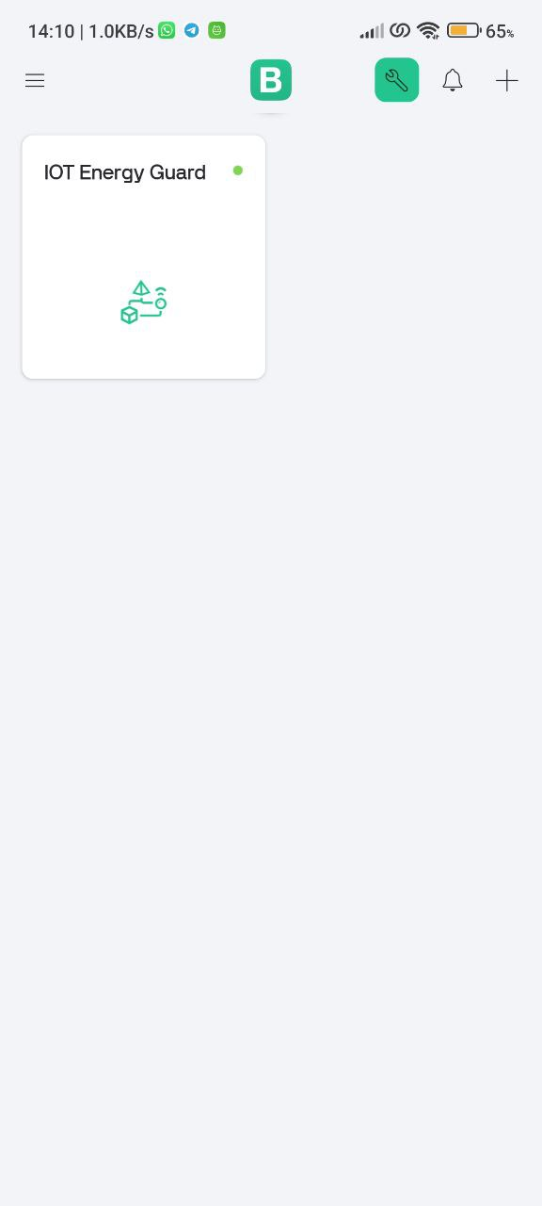



1. 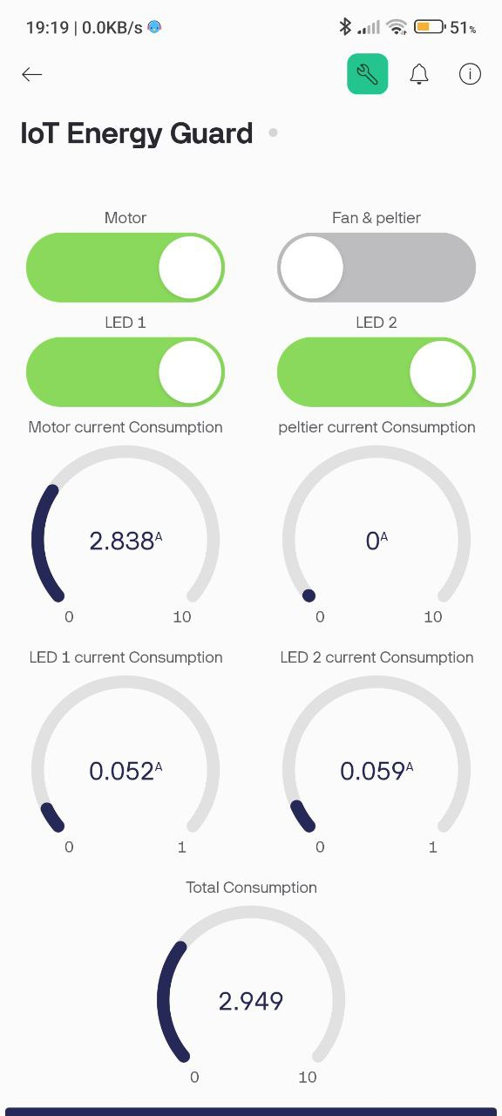يدخل المستخدم إلى هذه الواجهة ليجد أمامه لوحة تحكم ومراقبة لعناصر المنزل الكهربائية كاملة ففي البداية يوجد لدينا switches بحيث يمكن للمستخدم التحكم في إطفاء وتشغيل أي عنصر كهربائي عن طريق هذه ال switches الموضحة في الشكل التالي :
2. بعد ذلك يجد المستخدم عدة مقاييس توضح استهلاك الكهرباء الحالي لكل عنصر كهربائي على انفراد والصرف الكلي الحالي لهذه العناصر وإضافة إلى مقياس لتوضيح تنبأ كمية الاستهلاك وهذا موضح في الشكل التالي :





1. 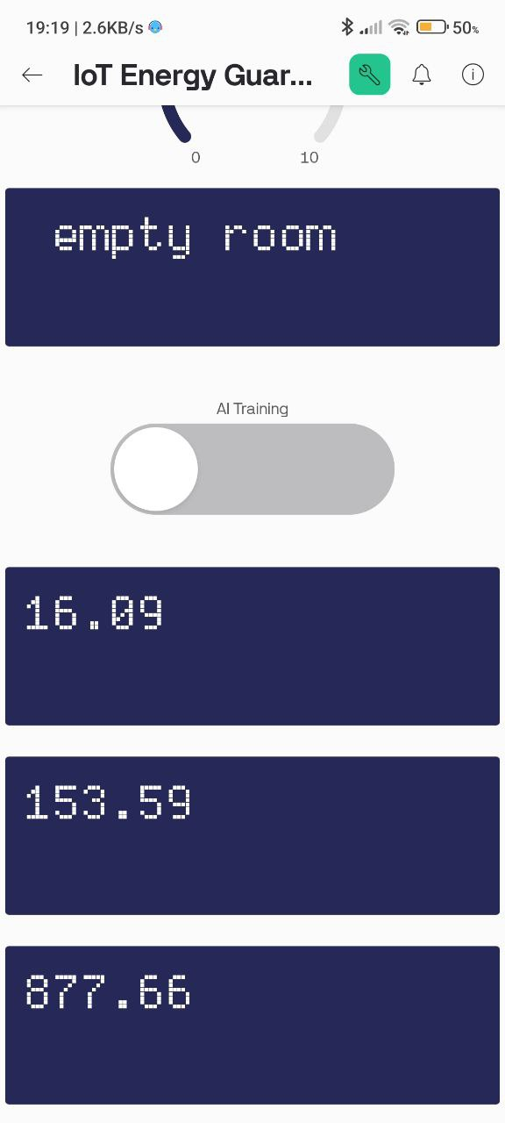أيضا يظهر في لوحة التحكم صندوق صغير " Label " يتم من خلاله إظهار إشعار وجود شخص في الغرفة ام لا وثلاث صناديق آخرة تعرض له قيم تنبأ استهلاك الكهرباء لليوم المقبل و الأسبوع المقبل و الشهر المقبل, و يوجد هناك switch التي هي مسؤولة عن بدء ارسال البيانات الى النموذج كما يوضح الشكل الآتي :
2. يمكن للمستخدم تعديل تصميم التطبيق بسهولة، حيث يمكنه إضافة عناصر معينة للتحكم بها مثل ال switches وعناصر أخرى بحسب رغبته وبحسب أغراضه المنزلية فيتم ذلك من خلال الضغط على الزر الموجود في الزاوية اليمنى العليا من الشاشة :

ومن ثم الانتقال للعلامة التي تفتح له خيارات التعديل :



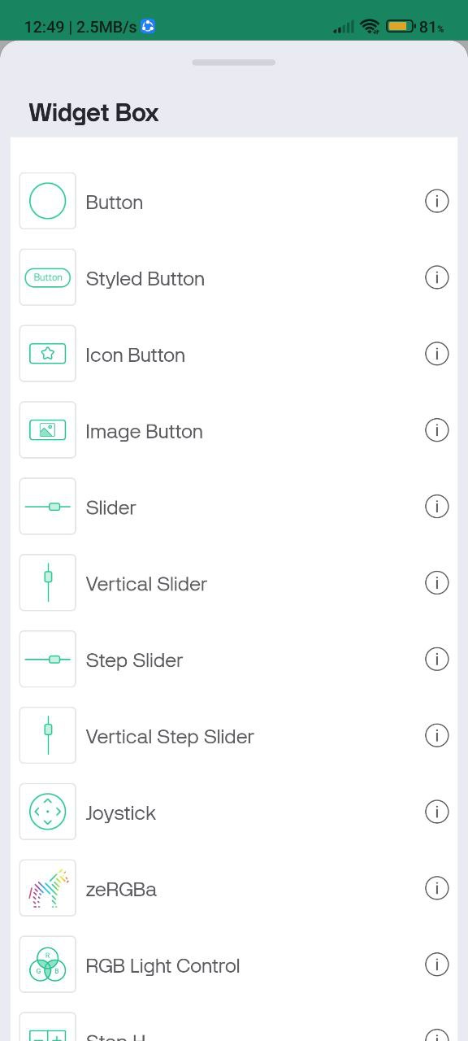

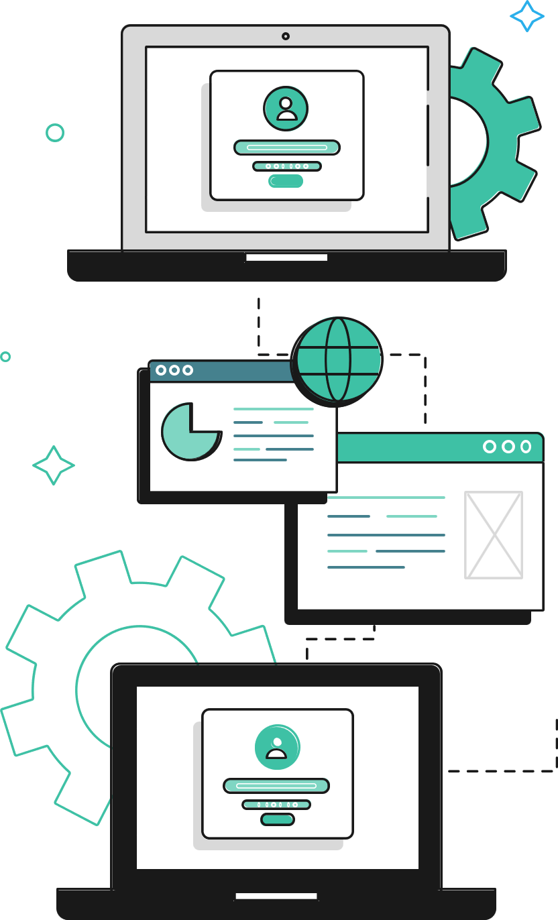

ملاحظة : هذا المشروع يتميز بمرونة عالية وقابلية للتطبيق في مختلف البيئات، سواء في المنازل، الشركات، أو أي مكان آخر. ما يجعله فريدًا هو أنه يتيح للمستخدمين الاتصال بأي شبكة إنترنت، مع إمكانية تخصيص شبكة محددة للمشروع بسهولة من خلال الكود البرمجي . ولأن المشروع مصمم ليكون ثابتًا في مكان الاستخدام، كمنزل أو شركة، فلن تكون هناك حاجة لتغيير الشبكة بشكل مستمر.

إضافةً إلى ذلك، يبرز هذا المشروع كأداة مبتكرة تسهم بشكل كبير في تحسين الحياة اليومية وتوفير حلول ذكية. بفضل قابليته للتعديل والتكيف، يمكن للمستخدمين تخصيصه بما يناسب احتياجاتهم المختلفة، مما يعزز من دوره في إحداث تأثير إيجابي واسع على المجتمع. إنه ليس مجرد مشروع تقني، بل خطوة نحو مستقبل أفضل وأكثر كفاءة.